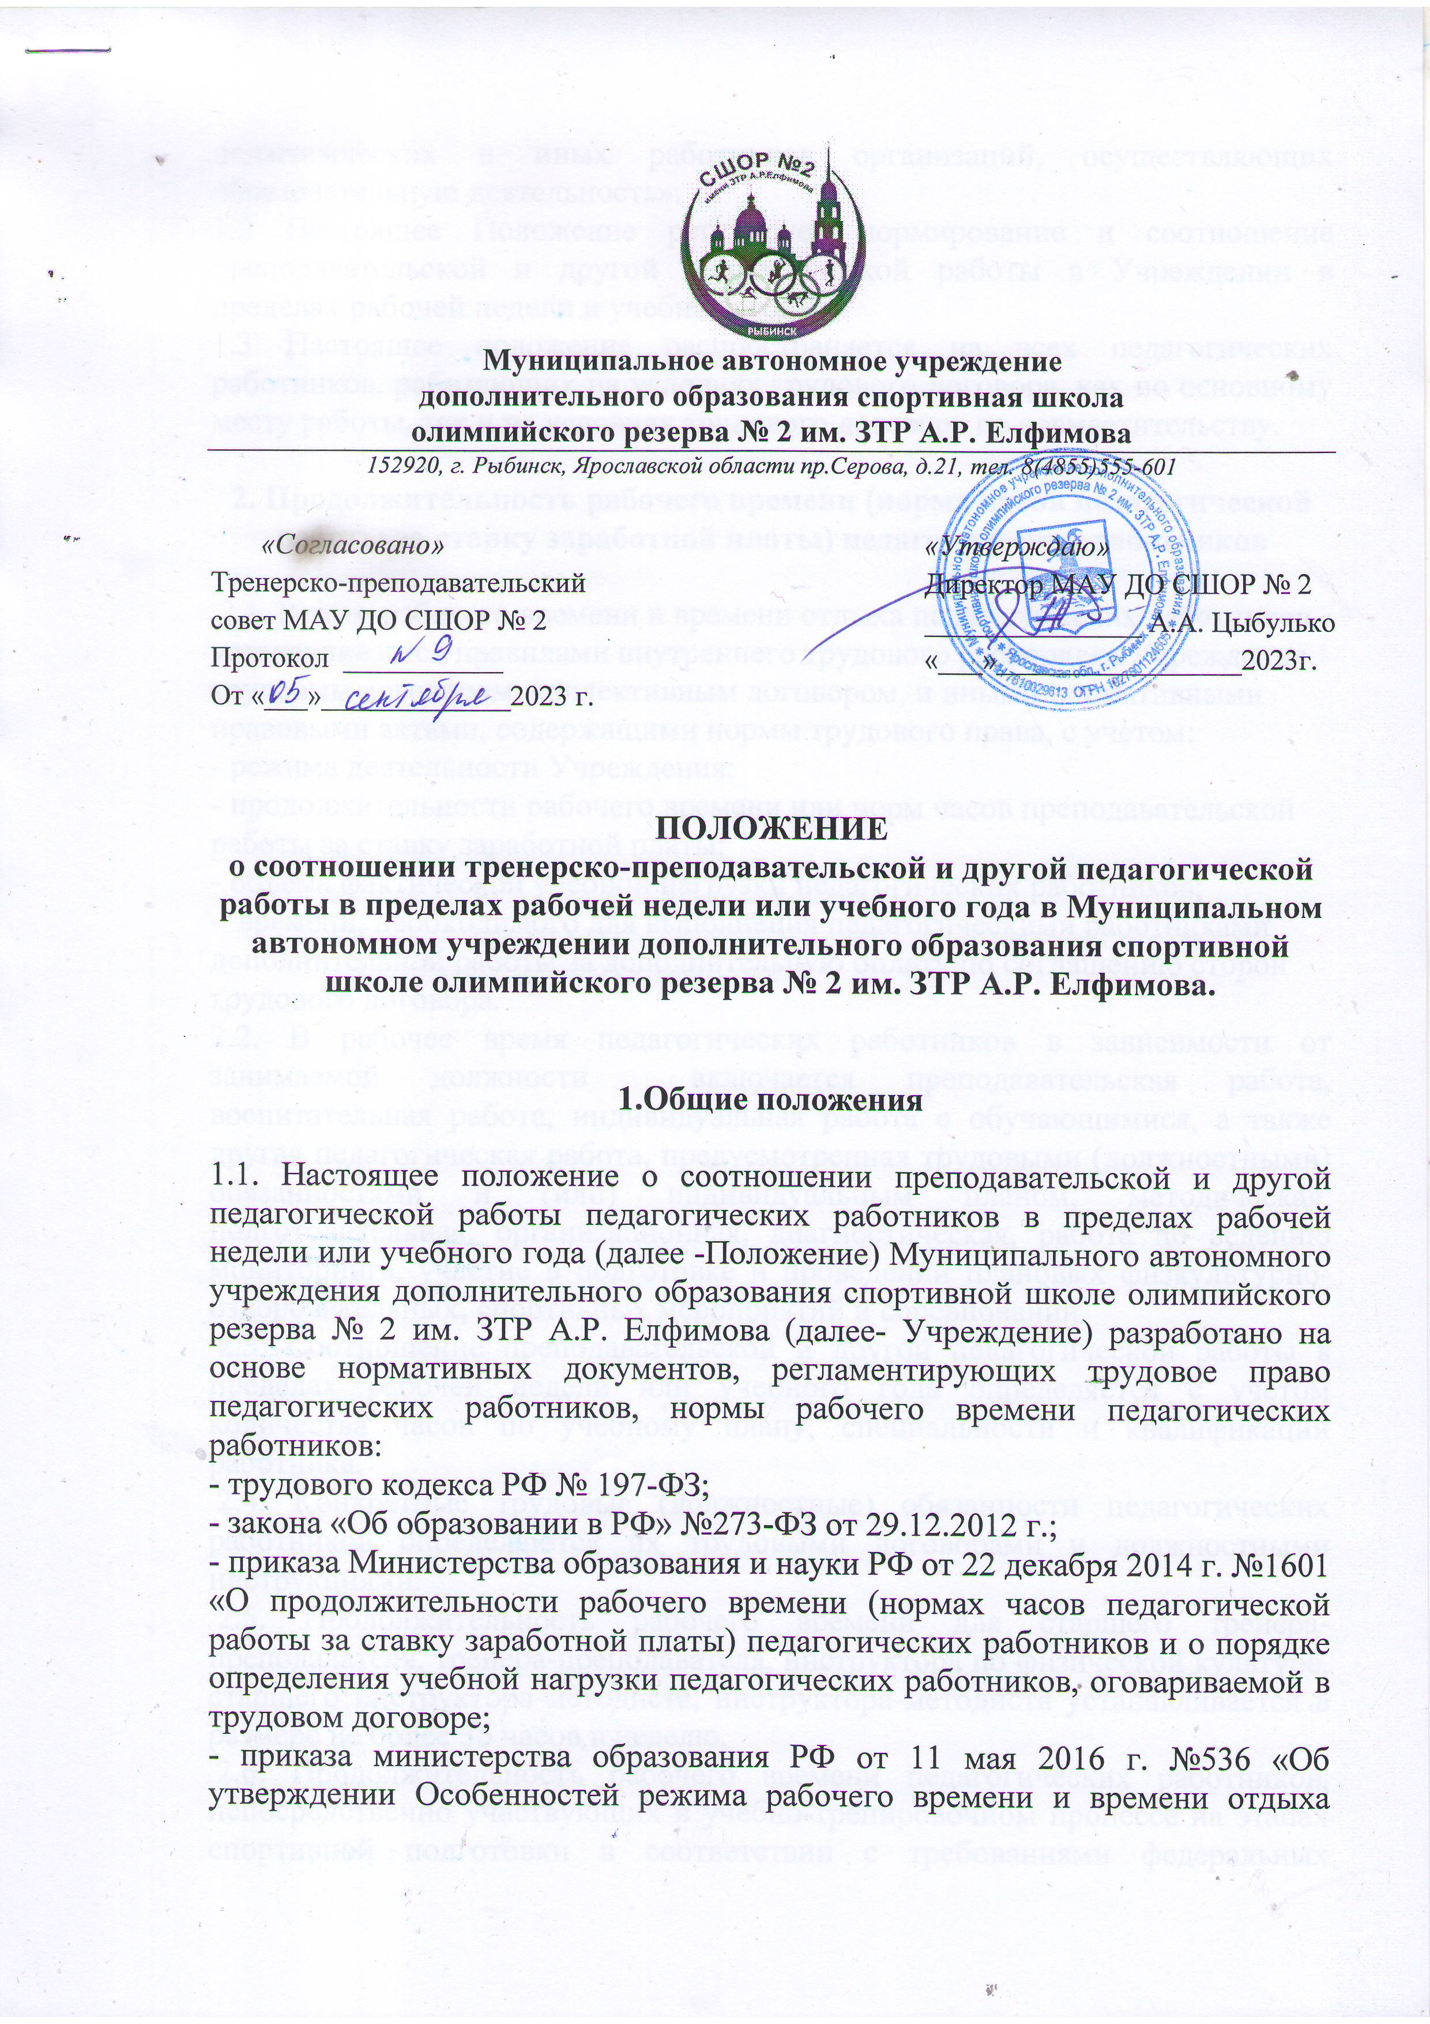
педагогических и иных работников организаций, осуществляющих образовательную деятельность».
1.2 Настоящее Положение регулирует нормирование и соотношение преподавательской и другой педагогической работы в Учреждении в пределах рабочей недели и учебного года.
1.3 Настоящее положение распространяется на всех педагогических работников, работающих на условиях трудового договора, как по основному месту работы, так и на условиях трудового договора по совместительству.

2. Продолжительность рабочего времени (норма часов педагогической работы за ставку заработной платы) педагогических работников

2.1. Режим рабочего времени и времени отдыха педагогических работников, устанавливается правилами внутреннего трудового распорядка Учреждения, трудовым договором, коллективным договором, и иными нормативными правовыми актами, содержащими нормы трудового права, с учетом:
- режима деятельности Учреждения;
- продолжительности рабочего времени или норм часов преподавательской работы за ставку заработной платы;
- объема фактической учебной нагрузки педагогических работников;
- времени, необходимого для выполнения педагогическими работниками дополнительной работы за дополнительную оплату по соглашению сторон трудового договора.
2.2. В рабочее время педагогических работников в зависимости от занимаемой должности включается преподавательская работа, воспитательная работа, индивидуальная работа с обучающимися, а также другая педагогическая работа, предусмотренная трудовыми (должностными) обязанностями и (или) индивидуальным планом, методическая, подготовительная, организационная, диагностическая, работа по ведению мониторинга, участие в подготовке и проведении плановых физкультурно-оздоровительных, спортивных мероприятий и соревнований.
2.3. Соотношение преподавательской и другой педагогической работы в пределах рабочей недели или учебного года определяется с учетом количества часов по учебному плану, специальности и квалификации работника.
2.4. Конкретные трудовые (должностные) обязанности педагогических работников определяются их трудовыми договорами и должностными инструкциями.
2.5. Продолжительность рабочего времени для старшего тренера-преподавателя, тренера-преподавателя, инструктора по физической культуре, старшего инструктора-методиста, инструктора-методиста устанавливается в размере не более 36 часов в неделю.
2.6. Продолжительность рабочего времени педагогических работников, непосредственно участвующих в учебно-тренировочном процессе на этапах спортивной подготовки в соответствии с требованиями федеральных стандартов устанавливается норма часов учебно-тренировочной работы в размере 18 часов в неделю при работе на 1 ставку. Норма часов учебно-тренировочной работы устанавливается в астрономических часах, включая короткие перерывы (перемены), динамическую паузу. При работе на доли ставок рабочее время определяется пропорционально.
2.7. Указанная норма времени устанавливается только для выполнения учебно-тренировочной работы, которая выражается в фактическом объеме учебно-тренировочной нагрузки. Иная работа, не связанная непосредственно с учебно-тренировочной, осуществляется в течение рабочего времени.
2.8. Норма часов учебно-тренировочной работы является расчетной величиной для исчисления заработной платы за месяц с учетом установленного объема учебно-тренировочной нагрузки. Объем учебно-тренировочной работы может быть больше установленной 18-часовой нормы учебной работы за ставку заработной платы. Учитывая продолжительность рабочего времени в неделю (36 часов), перераспределение рабочего времени путем увеличения объема учебно-тренировочной нагрузки производится в пределах 36 часов.
2.9. За учебно-тренировочную работу ниже или сверх установленной нормы часов за ставку заработной платы (выполняемую с письменного согласия работника), оплата производится из установленного размера ставки заработной платы пропорционально фактически определенному объему учебно-тренировочной работы.
2.10. Недельный режим учебно-тренировочной нагрузки устанавливается в зависимости от специфики вида спорта, периода и задач подготовки.
При проведении более одного учебно-тренировочного занятия в один день суммарная продолжительность занятий не может превышать более 8 часов в день.
2.11. Выполнение преподавательской работы регулируется расписанием учебно-тренировочных занятий, составляемых с учетом педагогической целесообразности, соблюдения санитарно-гигиенических норм и рационального использования времени тренерами-преподавателями (старшими тренерами преподавателями), которое утверждается директором Учреждения.

3. Режим рабочего времени преподавателей в период учебного года

3.1. Другая часть педагогической работы работников, ведущих преподавательскую работу, требующая затрат рабочего времени, которое не конкретизировано по количеству часов, вытекает из их должностных обязанностей, правил внутреннего трудового распорядка Учреждения, регулируется планом работы Учреждения на учебный год, другими организационно - распорядительными документами, и включает:
- выполнение обязанностей, связанных с участием в работе тренерских советов, педагогических советов, подготовкой спортивного инвентаря и оборудования, работой по проведению родительских собраний, оздоровительных, воспитательных и других мероприятий, предусмотренных образовательной программой;
- организацию и проведение методической, диагностической и консультативной работой;
- помощи родителям (законным представителям);
- время, затрачиваемое непосредственно на подготовку к работе по обучению и воспитанию обучающихся, изучению их индивидуальных способностей, интересов и склонностей, а также их семейных и жилищно-бытовых условий.

4. Режим рабочего времени педагогических работников в каникулярный период
4.1. Периоды каникулярного времени, установленные для обучающихся Учреждения и не совпадающие для педагогических работников с установленными им соответственно ежегодными основными удлиненными и ежегодными дополнительными оплачиваемыми отпусками, ежегодными основными и ежегодными дополнительными оплачиваемыми отпусками являются для них рабочим временем.
4.2. В каникулярное время, не совпадающее с отпуском педагогических работников, уточняется режим их рабочего времени. Педагогические работники в каникулярное время выполняют преподавательскую (в том числе методическую и организационную) работу, связанную с реализацией образовательной программы, в пределах нормируемой части их преподавательской работы установленного объема тренировочной нагрузки, определенной им до начала каникулярного времени. Каникулярное время, не совпадающее с отпуском преподавательских работников, используется также для их дополнительного профессионального образования в установленном трудовым законодательством порядке.

5. Режим рабочего времени педагогических работников в период отмены для обучающихся учебных занятий по санитарно-эпидемиологическим и другим основаниям

5.1. Периоды отмены учебных занятий для обучающихся по санитарно-эпидемиологическим и другим основаниям являются рабочим временем педагогических работников.
5.2. В периоды отмены учебно-тренировочных занятий в Учреждение тренеры-преподаватели (старшие тренеры-преподаватели) привлекаются к методической, организационной работе.

